Отметить числа от 36 до 1:
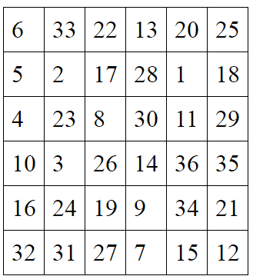
Нарисовать часы:
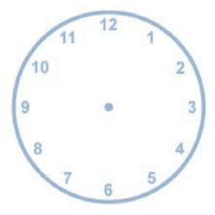
Соедините страну и город, в которой он расположен.
- Нью-Йорк 1. Китай
- Милан 2. Германия
- Рига 3. Турция
- Тверь 4. США
- Харьков 5. Казахстан
- Краков 6. Россия
- Мюнхен 7. Италия
- Алматы 8. Латвия
- Стамбул 9. Польша
- Шанхай 10. Украина
Расшифровать таблицу:
Написать 10 слов на букву «Л»:

